Муниципальное бюджетное дошкольное образовательное учреждение Центр развития ребенка - детский сад №20 «Золотой ключик»

Особенности национальной рыбалки
исследовательская работа

Участник:
Марченко Женя 6 лет
Научный Руководитель:
Петракова Лариса Григорьевна
воспитатель
г. Новоалтайск 2018
Содержание
Введение……………………………………………………….……………3
I. Что такое рыбалка.……………….….…..................................................5
1.1. Виды рыбалки…..……………………………………………………..5
1.2. Виды наживки …………………………...………………………...5
1.3 История рыболовства………………………………………………….6
Выводы по главе I………………………………………………………...7
2. Практические вопросы изучения особенностей рыбалки:
2.1. Опрос опытных рыбаков……………………………… ……………7
2.2. Эксперименты с применением разных видов наживки………… 8
2.4. Составить памятку «Начинающими рыбаку»
Вывод по главе II…………………………………………………………....9
Заключение ……………………………………………………………….10
Список литературы ……………………………………………………….11
Приложение

Введение:
Рыбалка – это слово, которое значит целый мир для многих людей на планете. Издревле для человека одним из самых важных видов промысла было рыболовство и именно на его основе и появилось у людей непревзойденное увлечение, имя которому рыбалка! Главной чертой рыбалки является то, что в этом занятии абсолютно каждый человек сможет найти для себя что-то интересное и увлекательное. Многих в первую очередь привлекает сам процесс выуживания, а также подготовка к нему и выловленные трофеи. Каждый, кто ни разу не бывал на рыбалке – просто обязан сделать это, только так можно познать суть знаменитой пословицы «без труда – не вытянешь и рыбку из пруда».

Актуальность:
Наш сосед дядя Андрей вырыл на своём участке большую яму и налил туда воды. В эту яму он и мой папа отпускали маленьких рыбок, принесенных с рыбалки. Мы с друзьями брали удочки и ловили эту рыбу. Когда папа узнал о том, что мне нравиться рыбачить, он взял меня с собой на речку. От папы я узнал, что рыбу можно ловить удочкой и спиннингом, а ещё о том, что бывают разные наживки и приспособления для ловли рыбы. Я захотел узнать - как наживка и другие рыболовные снасти могут повлиять на улов.
Цель исследования: Выявит влияет ли наживка на улов.
Объект исследования: рыболовные наживки.
Предмет исследования: влияние наживок на улов.
Гипотеза: если мы узнаем, на какую наживку лучше ловится определенный вид рыб, то всегда будем с уловом.
Цель, объект и предмет исследования определили необходимость постановки и решения следующих задач:
1. Изучить литературу по избранной теме.
2. Узнать историю рыбалки.
3. Уточнить и обобщить знания о наживках.
4. Узнать какими наживками пользуются в нашей местности.
5. Выявить, в результате опроса опытных рыболовов, какую наживку лучше использовать при ловле определённого вида рыб.
6. Обобщить информацию о проведенных исследованиях.
Методы исследования:
1.Изучение и анализ материалов по данной теме в литературе;
2.Анкетирование;
3.Эксперимент.

I. Что такое рыбалка?
1.1 Виды рыбалки
Я узнал, что рыбалка это занятие выуживание рыбы из водоёма с целью прокорма или просто для развлечения, а пойманная рыба используется в качестве пищи.
Из интернета я узнал, что рыбалка по времени года бывает
-летняя
-зимняя [3]
По месту ловли рыбалка бывает
-морская (на море) [4]
-пресноводная (на реке, озере, на пруду).
По способу ловли рыбалка может быть
-береговая (с берега)
-лодочная (выйдя на лодке на сам водоём) (см. приложение 1).
Вывод - рыбалка непростое дело. Настоящему рыбаку нужны разные снасти и наживка. В пословице говорится: «Плохая снасть отдохнуть не даст»

1.2. Наживки для всех видов рыбалки.
Папа объяснил мне, что наживка - это приманка для рыбы.
Из интернета я узнал, какими бывают наживки.
Животные наживки - это мотыль, червь навозный, опарыш, живец, личинки насекомых, кузнечики, майский жук и др.
На них можно ловить практически любую рыбу.
Растительная наживка применяется для ловли мирных рыб. К растительным наживкам относятся: тесто; манка; горох; кукуруза; хлеб; перловка и др. [5]
Искусственные приманки используются для ловли хищной рыбы. Искусственные приманки похожи на маленьких рыбок. Они бывают их
из пластика (воблеры, твистеры), из металла (колебательные блёсны)
вертушки [4]
Вывод: Существует множество различных наживок. Выбор наживки зависит от того какую рыбу вы хотите поймать.

1.3 История рыболовства [3]
Когда я узнал о разнообразии наживок, мне захотелось узнать, как же наши предки ловили рыбу. Ведь не пластика, не металла не было. Мы начали искать информацию в энциклопедиях. И вот что узнали:
Искусство добычи рыбы насчитывает несколько тысяч лет. Наши первобытные предки ловили подводную живность руками, затем они изобрели гарпуны и остроги. Все эти орудия многим отличаются по облику от современных, но принцип тот же. Наиболее ранним приспособлением для ловли рыбы, дошедших до наших дней, является рыболовный крючок. Это был обломок кости, камня или дерева, длинной 2-3 см. Один его конец был острым, на другой крепилась леска, которая изготавливалась из жил разных животных, из лиан растений.
На острую часть насаживали приманку, рыба заглатывала ее, леска натягивалась, и рыбу можно было вытаскивать из воды.
С появлением в обиходе человека металла произошел настоящий прорыв в рыболовстве. Металлические крючки с леской стали закреплять на небольших палках — удилищах. Ими можно было ловить рыбу с берега.
В особенно рыбных местах добывалась пища с помощью загораживающих сооружений в виде сеток, которые плели из конопляных нитей.
Так же применяли всякого рода ловушки для рыбы – плетеные из лозы сетки, верши, заколы, укрепленные кольями. Такие ловушки и сейчас применяются в некоторых местах.
Древний человек мог похвастаться большим ассортиментом блесны. Чаще всего они изготовлялись из камня, поскольку обладали колеблющим эффектом и были похожи на плывущую рыбку. Как правило, эти снасти имели вытянутую и овальную формы. В ходе многочисленных раскопок археологи часто натыкались на скульптурные изображения рыб. Ученые считают, что эти предметы были приманкой, изготовлялись они из глины.
В древние времена сырьем для наживки часто были кости крупных зверей или раковины моллюсков. Примечательно, что воблеры, тоже делались из костей животных.
Вывод:
Оказывается с давних времён, человек использовал для ловли рыбы различные наживки, которые отличаются размером, прочностью, формой. Таким образом, наживки, которые мы используем сегодня, не являются изобретением последних лет.

II. Практические вопросы изучения особенностей рыбалки
2.1. Опрос опытных рыбаков.
Задав опытным рыбакам вопросы (см. приложение 3), я узнал, что при выборе наживки надо учитываю погодные условия, например, в пасмурную погоду при ловле щуки использую приманки темного цвета, в солнечную погоду- приманки светлого цвета
Второй рыбак рассказал мне о том, что он рыбачит на червей, опарышей и мотыля. А ещё он сказал, что при северо-восточном ветре плохо клюет рыба.
А от третьего рыбака я узнал, что на рыбалку лучше ходить на закате и рассвете, потому что рыба подходит ближе к берегу. А наживку он как и второй рыбак использует животную.
Вывод: В нашей местности ловить рыбу можно на разные наживки. Для успешной рыбалки необходимо учитывать не только на какую рыбу идешь рыбачить, но и время года, время суток, направление ветра.

2.2. Эксперименты с применением разных видов снастей и наживок
Изучив виды насадок и снастей, мне захотелось опробовать некоторые из них. Больше всего мне понравились искусственные насадки.
На занятиях с Ларисой Григорьевной, я узнал, что в наших водоёмах водятся такие рыбы как: судак, щука, язь, налим, ёрш, плотва, карась, окунь. Мне захотелось поймать огромную щуку. Ловлю щуки можно отнести к одному из самых интересных видов рыбалки. Ловить щуку - это не только интересно, но и трудно.
Из наживок я взял колебательную блесну, кукурузу и мотыля.
Первой насадкой, которую я использовал, был мотыль, на которого я поймал леща.
На кукурузу я ничего не поймал. Тогда я взял последнюю наживку - блесну.
Щуке понравилась моя наживка, и она клюнула.
В книге, которую мы читали в детском саду [5] говорилось о том, что щука – это хищник. Значит для её ловли лучше всего использовать небольшие вращающиеся воблеры или блесны, которые должны быть похожи на рыбу: пескаря, окуня и другую рыбу, которой питается щука.
Шатающаяся приманка в глазах щуки выглядит как раненая рыбка.
Зимой я тоже попробовал ловить рыбу на искусственную насадку - чёртик (см. приложение 5).
Любому рыбаку зимой нравится сидеть у лунок. Улов получился богатым. Я поймал окуня и много бычков (см. приложение 4). Из книги, которую мы рассматривали с Ларисой Григорьевной, я узнал, что окунь и бычок, так же как щука, хищники.

Вывод:
Для каждого вида рыбы есть своя наживка. И если вы хотите всегда быть с уловом, то вам надо брать на рыбалку разные виды наживок.

ЗАКЛЮЧЕНИЕ:
Итак, исследуя данную тему, мы узнали о рыбалке много интересного и полезного. Оказывается рыбалка – это не только увлечение, но и труд. Бывают разные способы рыбалки. Даже в давние времён человек использовал для ловли рыбы различные наживки. От выбора наживки зависит улов. Для каждого вида рыбы используют определенную наживку.
В будущем я бы хотел попробовать и другие наживки, для того что бы сравнить их с теми, которыми я уже пользовался.
Узнав всё о рыбалке мы, вместе с Ларисой Григорьевной, написали памятку для начинающих рыболовов. Памятку мы прочитали мальчикам нашей группы. Я думаю, что она поможет им, когда они пойдут на рыбалку.

ЛИТЕРАТУРА:
- https://ru.wikipedia.org
- http://lovitut.ru/content/rotan
- http://rybalca.com/obshaja/istoriya-rybalki.html
- http://slyfisher. ru/vidy - primanok.html
- Н Осипов «В воде и у воды»
- П. Цветкова «Зимняя рыбалка»
- Детская энциклопедия «Махаон»

ПРИЛОЖЕНИЕ 1:
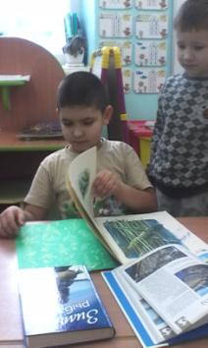

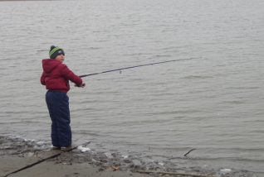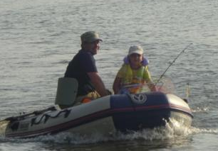
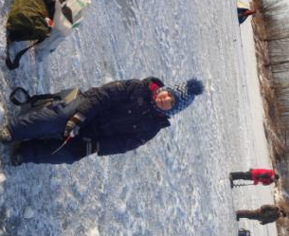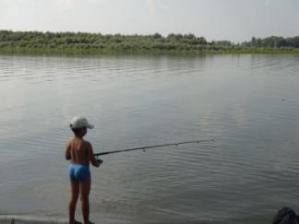
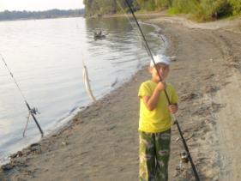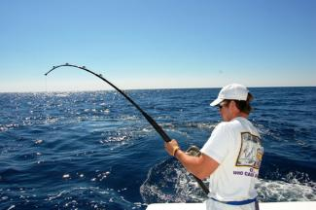

ПРИЛОЖЕНИЕ 2

ПРИЛОЖЕНИЕ 3
ОПРОС:
1.Какой наживкой чаще всего пользуетесь?
2.Что учитывается при выборе наживки?
3.Какой бы вы дали совет начинающему рыбаку?
Папа:
1. В основном ловлю на червей и опарышей. Иногда на кукурузу. В зимний период на мотыля. Использую прикормку в виде каш.
2. Учитываю погодные условия, например, в пасмурную погоду при ловле щуки использую приманки темного цвета, в солнечную погоду- приманки светлого цвета.
3. Терпение.
1 рыбак:
1. На червей и опарышей, мотыля.
2. Учитываю направление ветра, при северо-восточном ветре плохо клюет рыба.
3. Удачи
2 рыбак:
1.На червей и опарышей, мотыля.
2.Предпочитаю ловить на закате и рассвете, рыба ближе и чаще подходит к берегу.
3.Любите рыбалку.

ПРИЛОЖЕНИЕ 4

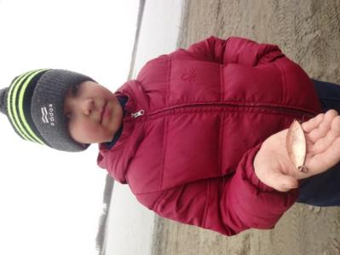

ПРИЛОЖЕНИЕ 5

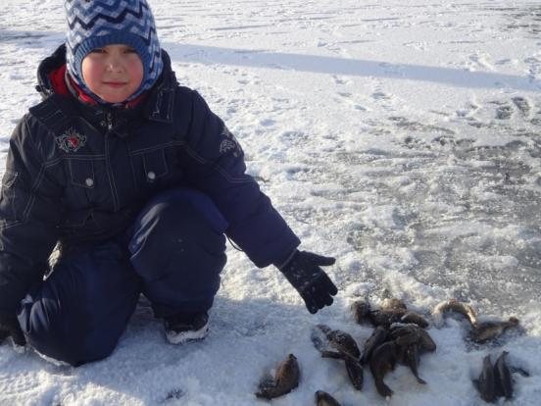

ПРИЛОЖЕНИЕ 5
ПАМЯТКА НАЧИНАЮЩЕМУ РЫБОЛОВУ:

1.Прежде всего, нужно решить на какую рыбу вы идёте рыбачить.
2. Возьмите с собой разные виды наживки.
2.Немаловажным считаются погодные условия, и время суток.
3. Не забывайте о том, что рыба в определенное время года, и в определенную погоду – держится в разных местах.
4. Будьте терпеливы.
7. Любите рыбалку.

